23.01.25

7-Б кл

Всесвітня історія

вч. Рзаєва Н.О.

**Тема: Середньовічне місто. Ремесло і цехи.**

**Мета уроку:** пояснити причини появи середньовічних міст; сформувати уявлення про середньовічне місто, його населення та зовнішній вигляд; причини появи та діяльності цехів та гільдій, розвивати та вдосконалювати навички роботи в групах, зі схемами, аналізу документів, уміння учнів установлювати причиннонаслідкові зв'язки, виховувати інтерес до середньовічної історії.

**Актуалізація опорних знань**

# Еврістична бесіда

1.Чому в тогочасному суспільстві вміння майбутнього рицаря гарно їздити верхи і володіти зброєю цінувалося більше, ніж вміння читати і писати?

2.Чому замки стали центром влади феодала, що приваблювало до них купців та торговців, як це сприяло появі тут міста

1. У чому сенс життя рицаря? Як приймали до рицарів?
2. Навіщо був рицарю замок?

6.З яких матеріалів він був побудований?

7.Навіщо в замку башти?

**Мотивація навчальної діяльності**

Після загибелі Західної Римської імперії багато міст були зруйновано, їхні площі заростали травою, населення пішло по селах. Краще було тим містам, які були резиденцією єпископів, але й вони практично нічим не нагадували центри античної культури. Тільки у X-XIII ст. - час розквіту європейського Середньовіччя у Європі знову починають виникати міста. Давайте з'ясуємо, що ж зумовило відродження міського життя у Європі?.

**Вивчення нового матеріалу**

# Робота з поняттями (запишіть)

Бюргерство — повноправні жителі західноєвропейського середньовічного міста.

Патриціат — міська верхівка.

Плебс — найбідніші верстви міського населення.

Цехи — союзи ремісників однієї або споріднених спеціальностей.

Гільдія — міський купецький союз.

Лихвар — людина, яка позичає гроші під відсотки.

Міняйло — людина, яка за певну платню обмінює гроші.

Магдебурзьке право — звід норм, що врегулював права міст на самоврядування.

Ратуша— приміщення, де розташовувались органи управління.

# Робота з візуальними джерелами

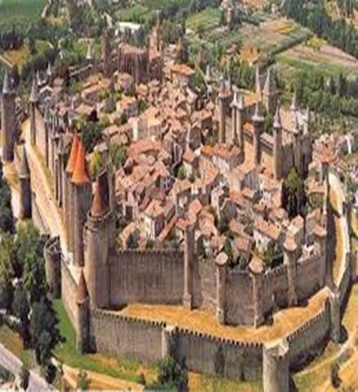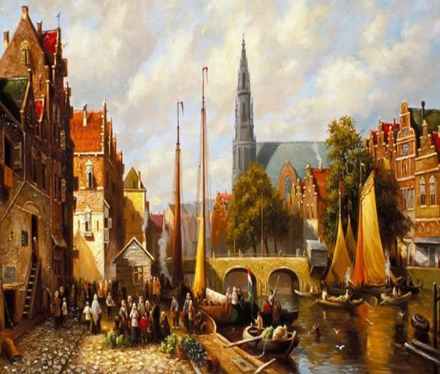

# Синтез думок

*Де виникали середньовічні міста? Проаналізувавши назви поселень, поміркуйте де будували міста?*

Оксфорд - «бичачий брід» Франкфурт - «вільний брід»

Ньюкасл - «новий замок» Страсбург - «фортеця на дорозі»

Кембрідж - «міст через річку Кем» Сент-Етьєн - «святий Етьєн»

Кельн – «соборне місто» Стокгольм – «гавань або місто островів» Копенгаген – «купецька гавань»

# Робота з візуальними джерелами

***Розглянувши зображення середньовічних міст учні роблять висновки про їх зовнішній вигляд*.**

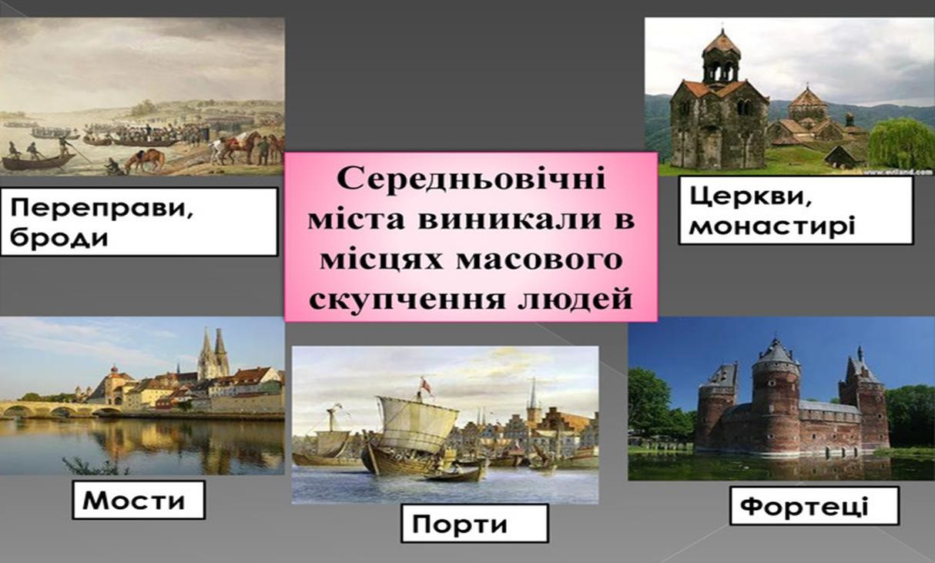

**Хвилинка відпочинку. Гімнастика для очей** [**https://youtu.be/u_fLRqqJ59E?si=uANSHgRkLIGVwBpf**](https://youtu.be/u_fLRqqJ59E?si=uANSHgRkLIGVwBpf)

Найбільша кількість міст була в Італії. Середньовічні міста зазвичай були невеликими — 1–3 тис. мешканців. Обов'язковими елементами, завдяки яким населений пункт міг вважатися містом, були стіни, собор, ринкова площа. Також у містах могли розташовуватись укріплені палаци-фортеці феодалів, монастирі.

Плану забудови середньовічного міста не було. Вулиці були вузькими

(достатніми лише для проїзду вершника), не освітлювалися, тривалий час не мали бруківки й каналізації. Дренажі були відкритими, і нечистоти текли вздовж вулиць. Це призводило до спалахів різноманітних інфекційних захворювань.

Будинки стояли досить тісно і мали два – три поверхи. Нерідко верхній поверх нависав над нижнім. Тривалий час міста зберігали сільський вигляд: біля будинків розташовувалися сади і городи, у дворі тримали худобу і птицю. За мурами міста мешканці мали земельні ділянки і виноградники.

Жителів міст у Німеччині звали **бюргерами.** (по-німецьки Burg – фортеця). У Франції була інша назва цього стану – **буржуа**, в Італії – **пополани.**

Але так звали лише повноправних громадян, які мали свої будинки чи майстерні. Вищі стани суспільства – духовенство і сеньйори володіли не лише майном – вони належали до управлінської еліти міста – патриціату. Бідних жителів звали плебеями. У різних містах плебеї складали від 20 до 70% населення.

# Робота зі схемою(запишіть)

Як правило населення міст поповнювалося за рахунок вихідців з сіл, які тікали від своїх сеньйорів. Якщо такий втікач прожив у місті рік і один день, то він ставав вільним.

Поява і розвиток міст підривала устої середньовіччя. Так розвиток ремесла, торгівлі, банківської справи сприяли підриву натурального господарства і розвитку нового – товарного. Міста змінювали і образ життя людини

середньовіччя. Так міські мешканці помітно відрізнялися від сільських не тільки заняттями. Вони інакше дивилися на світ, були більш енергійними, покладалися переважно на свої сили і гордилися своїми успіхами. Вони значно більше знали про оточуючий світ, були курсі головних новин. Темп їх життя був значно вище від сільського і не такий розмірений. Вони завжди поспішали, цінували час, не випадково, що перший годинник виник у місті. Мешканці міст прагнули до успіху, намагалися розбагатіти, примножите те, що їм доставалося у спадок. Чимало у містах зустрічалося пройдисвітів, авантюристів, шахраїв, тобто таких людей, які за будь-яку ціну були готові здобути жадане багатство. У їх розумінні багатство давало свободу, а свобода – найбільша цінність міста. З часом нащадки мешканців середньовічних міст змінили Європу і весь світ.

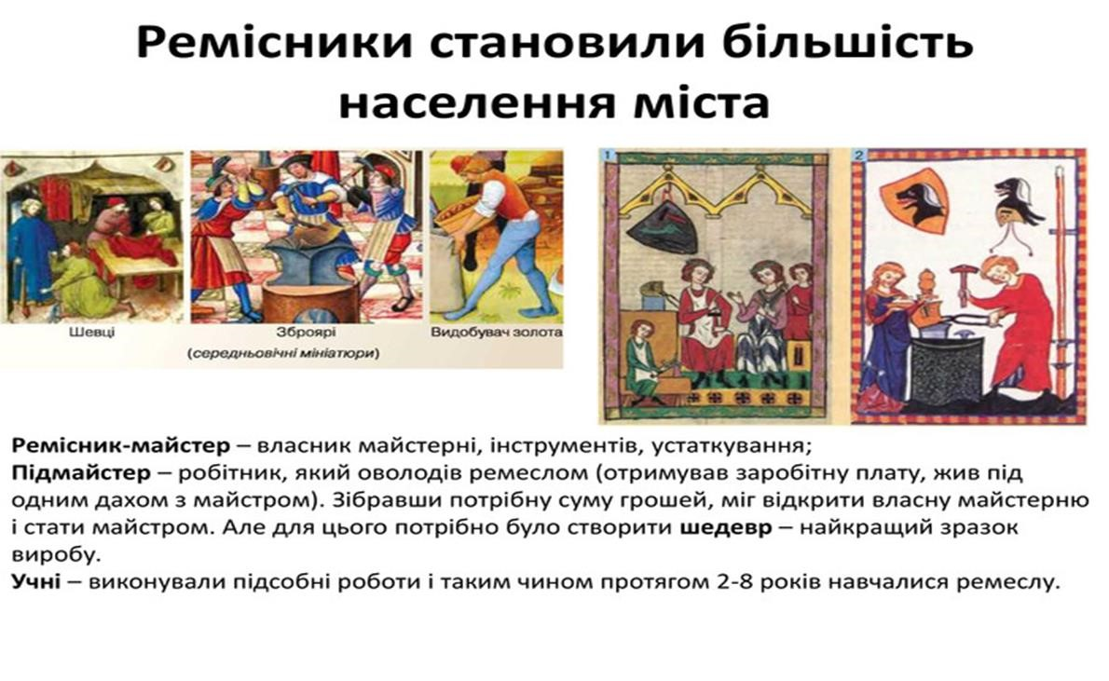**Робота з підручником**

*Уявіть себе ремісником, які правила цеху вам би сподобались, а які – ні. Свою думку обґрунтуйте.*

**Узагальнення. Систематизація. Рефлексія.**

**Перегляньте відео:** [**https://youtu.be/Y4p0jtV5CUI?si=lmGrf3mzbmww5AcQ**](https://youtu.be/Y4p0jtV5CUI?si=lmGrf3mzbmww5AcQ)

**Експрес-опитування**

* Де у Середньовічній Європі була найбільша кількість міст?
* На які групи поділялося міське населення?
* Який вигляд мали середньовічні міста?
* Чи можна стверджувати, що жителі міст займалися виключно ремеслом?
* Що таке цехи?

**Домашнє завдання :**

* **Прочитати § 18.**
* **Записати і запам’ятати нові поняття.**
* **Повторити тему "Доба вікінгів".**

Завдання надсилайте на освітню платформу Human або на ел. адресу nataliarzaeva5@gmail.com

**Бажаю успіхів у навчанні!**